物聯網核心技術實習作業二：NB-IoT
國立中正大學資訊工程系 黃仁竑教授
實驗目的
使用AT command 對 NB-IoT 模組下指令，進行查詢、設定、發送資料等功能。
實驗所需軟體與設備
環境：
- Windows 10
- Arduino IDE 1.8.12
- Python 3.8.5
硬體：
- GAT 4552
- Micro USB cable
- 杜邦線x2
- SIM card
- NB-IoT 天線

目錄
一、 NB-IoT模組 1
二、 TCP & UDP 2
三、 實驗介紹 3
四、 實驗步驟 3

- NB-IoT模組
- 操作環境
  - 3.3V 單電源供電
  - 操作溫度：-35°C ~ 75°C
- 特性
  - 可快速整合至感應器
  - 提供 AT 指令集
  - 18.7mm x 16.0mm x 2.1mm 針腳封裝
  - 介面：UART
  - 高靈敏度：-129dBm
  - 支援頻道：LTE Band 5, 8
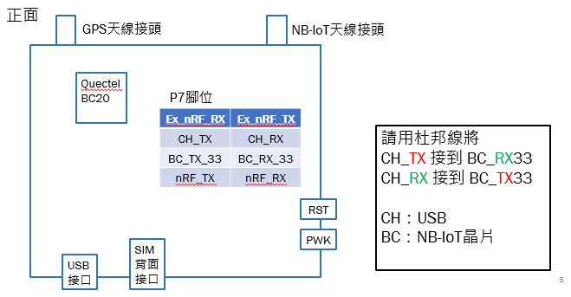

- TCP & UDP
- TCP 與 UDP 為傳輸層中，TCP/IP 的兩個主要的協定
- Transmission Control Protocol(TCP)
  - TCP 提供可靠的傳輸，
包含封包的循序編號、資料確認與重送、錯誤檢查與流量控制等功能
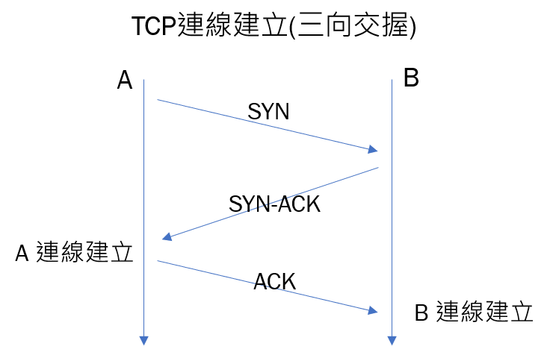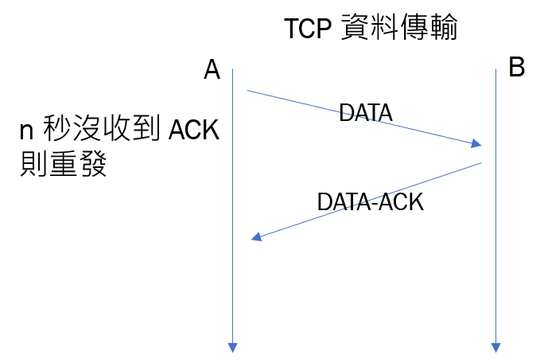
- User Datagram Protocol(UDP)
  - 非可靠的非連線型資料流傳輸服務
  - 在沒有事先建立連線的情況下，送出訊息，
在通訊上的可靠度較低，不過負擔較小，速度較快
  - 不保證資料正確接收，也不保證資料抵達順序
  - 適用於可容忍部分封包丟失且流量大的應用，例如影像、語音等
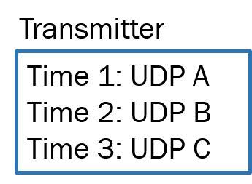
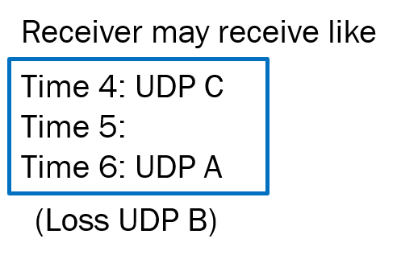

- 實驗介紹
- 目標一：透過 COM port 下 AT command
- 目標二：透過 AT command 使模組收發資料
- References
  - AT command 相關參考資料
- 實驗架構
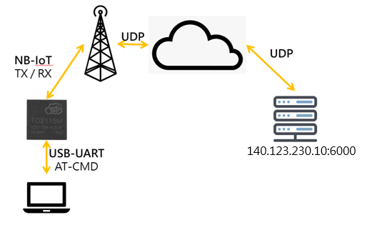
- 實驗步驟
- 連接相關設備
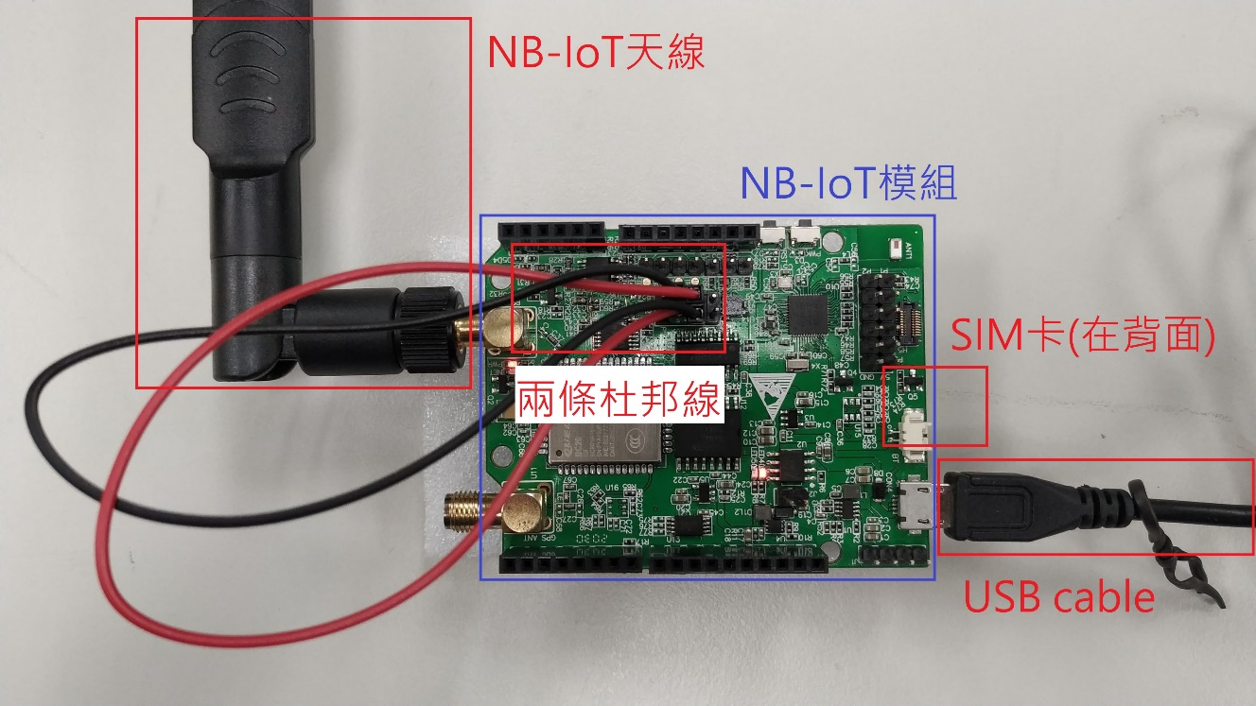
- 安裝兩個開發版相關驅動
解壓縮後分別執行安裝
CP210x_Universal_Windows_Driver (1)\CP210xVCPInstaller_x64.exe
PL23XX_Prolific_DriverInstaller_v202\PL23XX
- 控制台打開裝置管理員，確認裝置是否正常
成功安裝驅動後，打開：控制台>硬體和音效>裝置管理員
確認裝置是否正常運行，裝置連接後應如下圖顯示
- 裝置管理員，設定每秒位元數(B) = 115200
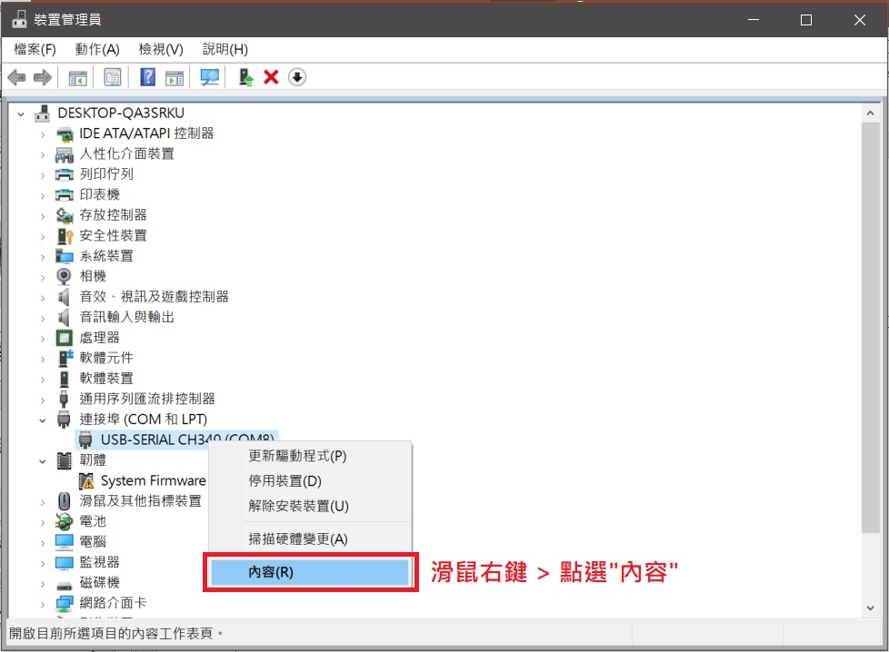
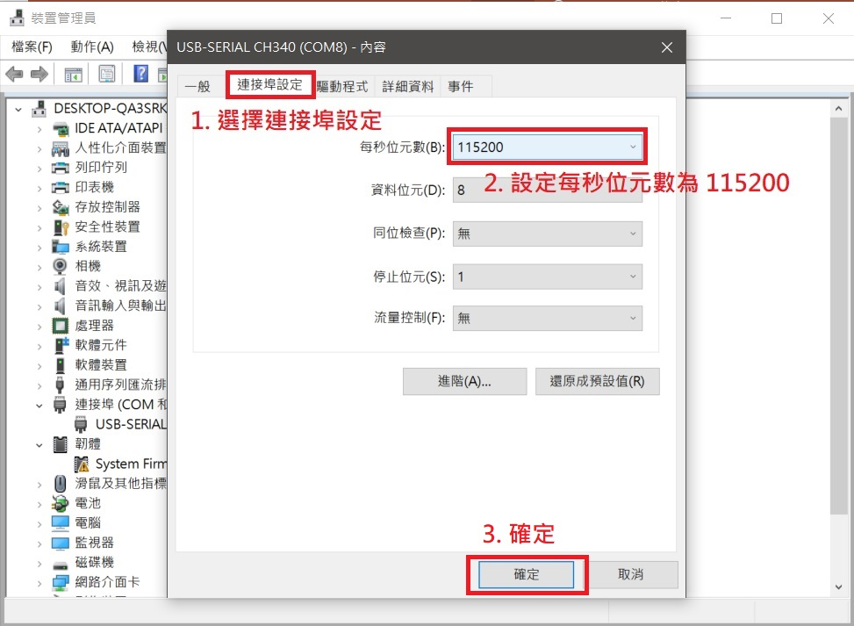

- 打開 Arduino IDE 的 Serial monitor
右下角設定為 Both NL & CR、115200 baud
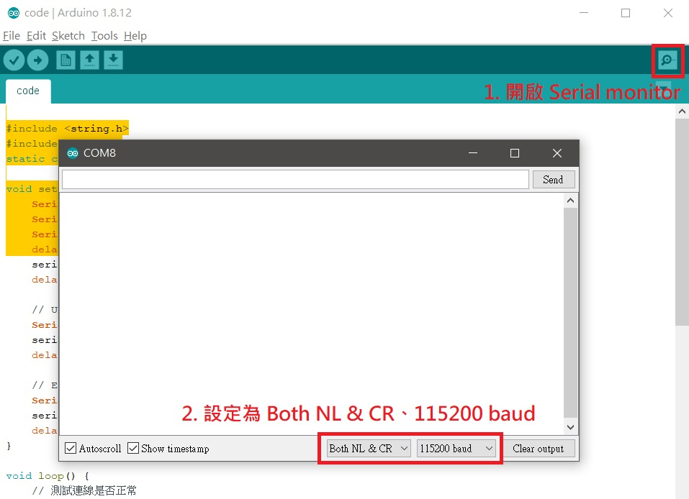

- 發送 AT command 進行相關設定與測試，
如果沒反應，請按住板子上的 PWK 按鈕 2 秒放開之後重下指令
可參考AT command references
可以透過 Serial monitor 對裝置下達 AT command
AT command 格式通則
查詢指令可支持的參數：AT+<cmd>=?
查詢指令目前的參數：AT+<cmd>?
設置指令的參數：
AT+<cmd>=<para_1>[,<para_2>[,<para_3>[…]]]
如果下達指令後沒有收到 response，請長按 PWK 兩秒放開後
重新下達 AT command
指令 | 用途
AT+QSCLK=0 | 關閉設備休眠
AT+QBAND=1,8 | 設定一個頻段：8
AT+CFUN=1 | Enable NB module
AT+CGSN=1 | 查詢設備 IMEI
AT+CIMI | 查詢 SIM 卡卡號
紅色：只能在 enable NB module 後使用
成功顯示如下資訊即完成實驗目標一
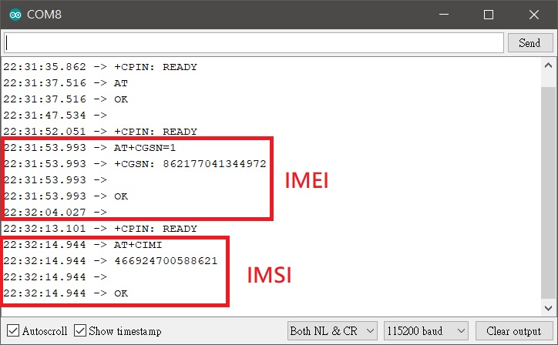

- UDP server
UDP server python code
可以自架 server 執行本程式
也可以直接送 UDP request 到
140.123.230.10:6000
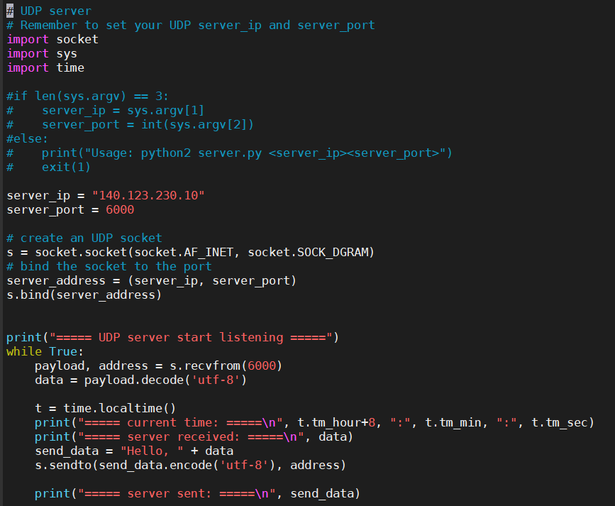
- 透過 AT command 收發資料
指令 | 用途
AT+CFUN=1 | Enable NB module
AT+CGDCONT=1,"IPV4V6",,,0,0,,,,,0,0 | 設定 IPV4/IPV6
AT+CGATT=1 | 附著至NB網路
AT+QICFG="dataformat",1,1 | 設定傳送與接收格式為HEX
若 AT+CGDCONT 無法設定，請先將 AT+CGATT=0

指令 | 用途
AT+CMEE=1 | 開啟進階錯誤回報(建議開啟)
AT+CEREG=5 | 開啟註冊狀態回報
AT+CSCON=1 | 開啟基站連線狀態回報
指令 | 用途
AT+QIOPEN=1,0,"UDP",<Addr/DomainName>,<DstPort>,0,0,0 | 建立 Socket 指令格式
Addr：server IP address
ex. 140.123.230.10
也可輸入 domain name
DstPort：port of service
ex. 6000 (UDP port)

Ex. AT+QIOPEN=1,0,"UDP","140.123.230.10",6000,0,0,0
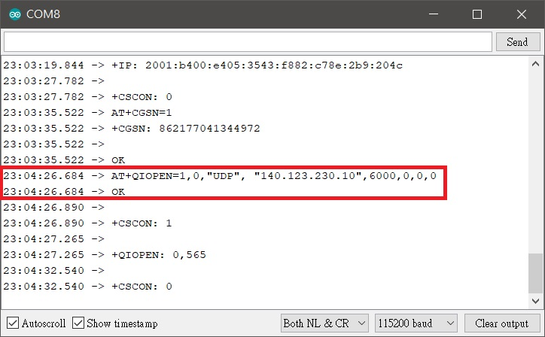
指令 | 用途
AT+QISENDEX=0,<length>,<data> | 傳送 UDP 資料
length：資料長度(IN BYTES)
data：資料內容(HEX STRING)

Ex. AT+QISENDEX=0,9,363038343130313137
上述指令會將 "608410117"
傳送至140.123.230.10:6000 (ASCII)
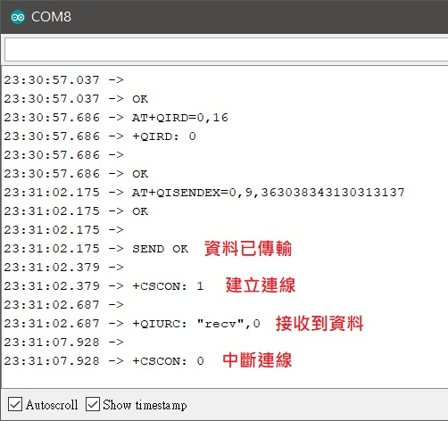

指令 | 用途
AT+QIRD=0,<length> | 接收 UDP 資料
length：資料長度(IN BYTES)
也可以直接設定最大長度512

Ex. AT+QIRD=0,16
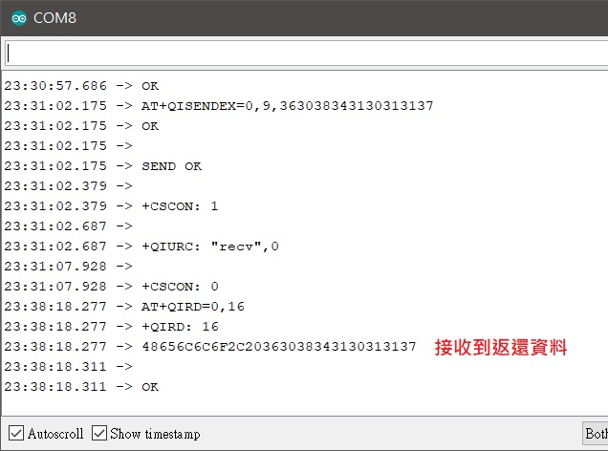
將自己的學號送到 UDP server 上
接收返還資料，應為 "48656C6C6F2C20<你學號的Hex String>"
轉換為 ASCII 的字元應為 "Hello, <你的學號>"

Ex. 傳送 608410117，應收到48656C6C6F2C20363038343130313137

若正確，即完成實驗目標二

